Документ предоставлен КонсультантПлюс

8 декабря 2013 года | N 270-ПК

ПЕРМСКИЙ КРАЙ

ЗАКОН

О НАГРАДАХ ПЕРМСКОГО КРАЯ

Принят
Законодательным Собранием
Пермского края
21 ноября 2013 года
Список изменяющих документов
(в ред. Законов Пермского края от 04.10.2014 N 377-ПК,
от 07.09.2015 N 535-ПК, от 26.09.2015 N 553-ПК,
с изм., внесенными Законами Пермского края
от 25.12.2015 N 582-ПК, от 29.12.2016 N 35-ПК)

Настоящий Закон регулирует отношения, связанные с учреждением наград Пермского края, награждением наградами Пермского края, отменой решений о награждении наградами Пермского края, восстановлением в правах на награды Пермского края, определяет правила ношения и изготовления наград Пермского края, источник финансирования расходов, связанных с учреждением наград и награждением наградами Пермского края.

Статья 1. Законодательство о наградах Пермского края

Законодательство о наградах Пермского края состоит из настоящего Закона, иных нормативных правовых актов Пермского края, принимаемых в соответствии с Уставом Пермского края.

Статья 2. Основные принципы награждения наградами Пермского края

Основными принципами награждения наградами Пермского края являются:
поощрение граждан и коллективов предприятий, организаций и учреждений, осуществляющих свою деятельность на территории Пермского края, исключительно за личные или коллективные заслуги и достижения;
гласность;
единство требований и равенство условий, установленных порядком награждения наградами в Пермском крае, для всех граждан и коллективов организаций.

Статья 3. Награды Пермского края

1. Награды Пермского края являются высшей формой признания заслуг и поощрения за значительный вклад в социально-экономическое развитие Пермского края, направленный на обеспечение благополучия и роста благосостояния населения Пермского края, способствующий развитию Пермского края и повышению его авторитета в Российской Федерации и за ее пределами.
2. Наградами Пермского края являются:
почетное звание "Почетный гражданин Пермского края";
почетный знак "За достойное воспитание детей";
Почетная грамота Пермского края.
3. Положения о наградах Пермского края, описания наград Пермского края, рисунки наград Пермского края, описания бланков документов к наградам Пермского края, образцы бланков документов к наградам Пермского края утверждаются согласно приложениям 1-15 к настоящему Закону.
4. Учреждение иных наград Пермского края осуществляется путем внесения изменений в настоящий Закон в соответствии со статьей 5 настоящего Закона.

Статья 4. Комиссия при губернаторе Пермского края по наградам Пермского края

1. Для предварительного рассмотрения документов о награждении наградами Пермского края, о лишении наград Пермского края и восстановлении в правах на награды Пермского края, учреждении новых наград Пермского края, для решения вопросов о выдаче дубликатов наград Пермского края и документов к ним создается Комиссия при губернаторе Пермского края по наградам Пермского края (далее - Комиссия).
2. Комиссия является консультативным органом. В своей деятельности руководствуется Положением о Комиссии при губернаторе Пермского края по наградам Пермского края. Положение о Комиссии при губернаторе Пермского края по наградам Пермского края, состав Комиссии утверждаются указом губернатора Пермского края.

Статья 5. Учреждение наград Пермского края

1. В законе Пермского края, принимаемом в соответствии с частью 4 статьи 3 настоящего Закона, должны содержаться:
1) положение о награде Пермского края;
2) описание награды;
3) рисунок награды Пермского края;
4) описание бланка документа к награде Пермского края;
5) образец бланка документа к награде Пермского края.
2. В положении о награде Пермского края указываются:
1) наименование награды Пермского края;
2) категории лиц и коллективы организаций, которые могут быть награждены наградами Пермского края;
3) заслуги или достижения, за которые производится награждение наградой Пермского края;
4) порядок внесения документов о награждении;
5) предоставление награжденным гражданам мер социальной поддержки либо выплата единовременного денежного вознаграждения.
3. Проект закона Пермского края об учреждении иных наград Пермского края рассматривается Комиссией и с ее заключением вносится в Законодательное Собрание Пермского края.

Статья 6. Субъекты награждения наградами Пермского края

1. Наградами Пермского края награждаются граждане Российской Федерации (далее - граждане), коллективы предприятий, организаций и учреждений, осуществляющих свою деятельность на территории Пермского края (далее - коллективы организаций), если иное не предусмотрено настоящим Законом.
Допускается награждение наградами Пермского края граждан посмертно, если это предусмотрено настоящим Законом.
2. Одновременное награждение разными наградами Пермского края за одни и те же заслуги не производится.
3. Повторное награждение одной и той же наградой Пермского края не производится.
4. Губернатор Пермского края в течение срока его полномочий не может быть удостоен почетного звания "Почетный гражданин Пермского края".
(в ред. Закона Пермского края от 07.09.2015 N 535-ПК)

Статья 7. Представление и награждение наградами Пермского края

1. Ходатайства о награждении наградами Пермского края могут возбуждаться предприятиями, организациями и учреждениями независимо от формы собственности, муниципальными образованиями Пермского края, органами государственной власти Российской Федерации и Пермского края, государственными органами Пермского края.
2. Представление к награждению наградой Пермского края вносится губернатору Пермского края в соответствии с положением о награде Пермского края.
Порядок представления к награждению наградами Пермского края утверждается указом губернатора Пермского края.
3. Губернатор Пермского края направляет наградные документы в Комиссию для вынесения заключения о целесообразности награждения наградами Пермского края.
4. Губернатор Пермского края в случае положительного заключения Комиссии принимает решение:
1) о награждении почетным знаком "За достойное воспитание детей";
2) о внесении представления в Законодательное Собрание Пермского края о присвоении почетного звания "Почетный гражданин Пермского края", награждении Почетной грамотой Пермского края.
В случае заключения Комиссии о нецелесообразности награждения губернатор Пермского края информирует об этом ходатайствующего субъекта.
5. Бланки грамоты почетного гражданина Пермского края, Почетной грамоты Пермского края подписывают губернатор Пермского края и председатель Законодательного Собрания Пермского края; бланки удостоверений почетного гражданина Пермского края и к почетному знаку "За достойное воспитание детей" - губернатор Пермского края.
6. Представление к награждению наградами Пермского края и рассмотрение наградных документов осуществляются с соблюдением федерального законодательства о персональных данных.
(часть 6 введена Законом Пермского края от 04.10.2014 N 377-ПК)

Статья 8. Вручение наград Пермского края

1. Вручение наград Пермского края производится на основании решений губернатора Пермского края, Законодательного Собрания Пермского края о награждении.
2. Вручение наград Пермского края осуществляют председатель Законодательного Собрания Пермского края, губернатор Пермского края либо лица, уполномоченные ими.
В случае невозможности личного присутствия награжденного гражданина по уважительным причинам награда может быть вручена его близким родственникам, законному представителю.
При посмертном награждении, а также в случае смерти награжденного, которому при жизни не была вручена награда Пермского края, награда Пермского края передается на хранение его наследникам. В случае отсутствия наследников место хранения награды определяется губернатором Пермского края.

Статья 9. Лишение наград Пермского края и восстановление в правах на награды Пермского края

1. Гражданин, награжденный наградой Пермского края, может быть лишен ее в случае признания его виновным в совершении тяжкого или особо тяжкого преступления в соответствии с приговором суда, вступившим в законную силу.
2. Лишение гражданина награды Пермского края производится губернатором Пермского края, Законодательным Собранием Пермского края в соответствии с их полномочиями по награждению на основании заключения Комиссии.
3. Награда и документ к ней гражданина, лишенного награды Пермского края, подлежат передаче на хранение в уполномоченный государственный орган Пермского края.
4. Гражданин, лишенный награды Пермского края, утрачивает право на меры социальной поддержки, предоставляемые гражданам, награжденным наградами Пермского края, со дня вступления в силу решения губернатора Пермского края либо Законодательного Собрания Пермского края о лишении его награды Пермского края.
5. Губернатор Пермского края, Законодательное Собрание Пермского края на основании заключения Комиссии могут восстановить гражданина в праве на награду Пермского края в случае его реабилитации в соответствии с законодательством Российской Федерации или изменения приговора суда.
6. Гражданину, восстановленному в праве на награду Пермского края, возвращается награда и документ к ней, переданные на хранение в уполномоченный государственный орган Пермского края.

Статья 10. Выдача дубликатов наград Пермского края и документов к ним

1. В случае утраты наград Пермского края в боевой обстановке, в результате стихийного бедствия либо при других обстоятельствах, когда не было возможности предотвратить утрату, по решению Комиссии награжденным могут быть выданы соответствующие дубликаты либо их муляжи.
2. В случае утраты документов к наградам Пермского края выдаются их дубликаты.
3. Дубликаты грамоты почетного гражданина Пермского края, Почетной грамоты Пермского края не выдаются.
4. Порядок выдачи награжденным дубликатов (муляжей) наград Пермского края и (или) документов к ним утверждается указом губернатора Пермского края.

Статья 11. Правила ношения наград Пермского края

Награды Пермского края носятся на левой стороне груди.
При наличии у награжденного государственных наград Российской Федерации и СССР награды Пермского края располагаются ниже вышеназванных.

Статья 12. Меры социальной поддержки, единовременные денежные вознаграждения, предоставляемые гражданам, награжденным наградами Пермского края

1. Гражданам, награжденным наградами Пермского края, меры социальной поддержки в форме ежегодной денежной выплаты, единовременное денежное вознаграждение предоставляются в случаях, установленных настоящим Законом.
2. Порядок ежегодных денежных выплат и единовременных денежных вознаграждений для лиц, имеющих почетное звание "Почетный гражданин Пермского края", награжденных почетным знаком "За достойное воспитание детей", устанавливается Правительством Пермского края, для лиц, награжденных Почетной грамотой Пермского края, - Законодательным Собранием Пермского края.
3. Меры социальной поддержки, установленные для лиц, имеющих почетное звание "Почетный гражданин Пермского края", распространяются на лиц, удостоенных почетными званиями "Почетный гражданин Пермской области" и "Почетный гражданин Коми-Пермяцкого автономного округа".

Статья 13. Изготовление, учет и хранение наград Пермского края и бланков документов к ним

Изготовление, учет и хранение Почетной грамоты Пермского края обеспечивает Законодательное Собрание Пермского края, других наград - уполномоченный государственный орган Пермского края.
Порядок учета и хранения наград Пермского края и бланков документов к ним устанавливается нормативными правовыми актами губернатора Пермского края, Законодательного Собрания Пермского края.

Статья 14. Финансирование расходов, связанных с учреждением и награждением наградами Пермского края

Финансирование расходов, связанных с учреждением и награждением наградами Пермского края, осуществляется за счет средств бюджета Пермского края.

Статья 15. Вступление настоящего Закона в силу

1. Настоящий Закон вступает в силу с 1 января 2014 года, но не ранее чем через десять дней после дня его официального опубликования.
2. Со дня вступления в силу настоящего Закона признать утратившими силу:
Закон Пермского края от 04.09.2007 N 108-ПК "О почетном звании "Почетный гражданин Пермского края" (Собрание законодательства Пермского края, 31.10.2007, N 10);
Закон Пермского края от 03.09.2009 N 482-ПК "О внесении изменений и дополнений в Закон Пермского края "О почетном звании "Почетный гражданин Пермского края" (Бюллетень законов Пермского края, правовых актов губернатора Пермского края, Правительства Пермского края, исполнительных органов государственной власти Пермского края, 07.09.2009, N 35);
Закон Пермского края от 05.03.2011 N 743-ПК "О внесении изменений в Закон Пермского края "О почетном звании "Почетный гражданин Пермского края" (Бюллетень законов Пермского края, правовых актов губернатора Пермского края, Правительства Пермского края, исполнительных органов государственной власти Пермского края, 14.03.2011, N 10);
Закон Пермского края от 04.09.2007 N 109-ПК "О Почетной грамоте Пермского края" (Собрание законодательства Пермского края, 31.10.2007, N 10);
Закон Пермского края от 02.07.2008 N 263-ПК "О внесении изменений в Закон Пермского края "О Почетной грамоте Пермского края" (Собрание законодательства Пермского края, 04.08.2008, N 8);
Закон Пермского края от 08.06.2009 N 435-ПК "О внесении изменений в Закон Пермского края "О Почетной грамоте Пермского края" (Бюллетень законов Пермского края, правовых актов губернатора Пермского края, Правительства Пермского края, исполнительных органов государственной власти Пермского края, 15.06.2009, N 23);
Закон Пермского края от 30.09.2011 N 833-ПК "О внесении изменений в Закон Пермского края "О Почетной грамоте Пермского края" (Бюллетень законов Пермского края, правовых актов губернатора Пермского края, Правительства Пермского края, исполнительных органов государственной власти Пермского края, 10.10.2011, N 40);
Закон Пермского края от 03.11.2011 N 846-ПК "О почетном знаке Пермского края "За достойное воспитание детей" (Бюллетень законов Пермского края, правовых актов губернатора Пермского края, Правительства Пермского края, исполнительных органов государственной власти Пермского края, 14.11.2011, N 45);
Закон Пермской области от 30.11.2004 N 1841-393 "О социальной поддержке лиц, имеющих почетное звание "Почетный гражданин Пермского края" (Бюллетень Законодательного Собрания и администрации Пермской области, 27.01.2005, N 1, часть II);
Закон Пермской области от 31.03.2005 N 2127-466 "О внесении изменений в Закон Пермской области "О социальной поддержке лиц, имеющих почетное звание "Почетный гражданин Пермской области" (Бюллетень Законодательного Собрания и администрации Пермской области, 31.05.2005, N 5);
Закон Пермского края от 13.12.2006 N 3360-782 "О внесении изменений в Закон Пермской области "О социальной поддержке лиц, имеющих почетное звание "Почетный гражданин Пермской области" (Собрание законодательства Пермского края, 26.01.2007, N 1, часть II);
Закон Пермского края от 05.03.2008 N 204-ПК "О внесении изменений в Закон Пермской области "О социальной поддержке лиц, имеющих почетное звание "Почетный гражданин Пермской области" (Собрание законодательства Пермского края, 30.04.2008, N 4);
Закон Пермского края от 01.11.2010 N 705-ПК "О внесении изменений в Закон Пермской области "О социальной поддержке лиц, имеющих почетное звание "Почетный гражданин Пермского края" (Бюллетень законов Пермского края, правовых актов губернатора Пермского края, Правительства Пермского края, исполнительных органов государственной власти Пермского края, 08.11.2010, N 44).

Губернатор
Пермского края
В.Ф.БАСАРГИН
08.12.2013 N 270-ПК

Приложение 1
к Закону
Пермского края
от 08.12.2013 N 270-ПК

ПОЛОЖЕНИЕ
О ПОЧЕТНОМ ЗВАНИИ "ПОЧЕТНЫЙ ГРАЖДАНИН ПЕРМСКОГО КРАЯ"
Список изменяющих документов
(в ред. Закона Пермского края от 26.09.2015 N 553-ПК)

1. Почетное звание "Почетный гражданин Пермского края" присваивается гражданам Российской Федерации за особо выдающиеся заслуги в экономике, науке, культуре и искусстве, образовании, охране здоровья и правопорядка, государственном и муниципальном строительстве, благотворительной деятельности и за иные заслуги перед народом, Пермским краем, государством.
Почетное звание "Почетный гражданин Пермского края" может быть присвоено посмертно.
2. Почетное звание "Почетный гражданин Пермского края" присваивается один раз в год ко дню образования Пермского края не более чем двум гражданам.
3. Представление граждан Российской Федерации к присвоению почетного звания "Почетный гражданин Пермского края" вносится губернатору Пермского края представительным органом местного самоуправления муниципального района, городского округа; представление граждан Российской Федерации, проживающих на территории Коми-Пермяцкого округа, - главой Коми-Пермяцкого округа.
(в ред. Закона Пермского края от 26.09.2015 N 553-ПК)
4. Лицам, удостоенным почетного звания "Почетный гражданин Пермского края", вручается нагрудный знак, удостоверение и грамота.
5. Гражданам, имеющим почетное звание "Почетный гражданин Пермского края", "Почетный гражданин Пермской области", "Почетный гражданин Коми-Пермяцкого автономного округа", постоянно проживающим на территории Пермского края, устанавливаются меры социальной поддержки в форме ежегодной денежной выплаты в размере 450000 рублей с последующей ежегодной индексацией.
В случае смерти почетного гражданина или признания его умершим решением суда ежегодная денежная выплата сохраняется за супругом (супругой) умершего или признанного умершим.
Почетным гражданам, имеющим одновременно почетные звания городов и районов Пермского края, по их выбору предоставляются меры социальной поддержки, предусмотренные для одного из почетных званий.
6. Лица, удостоенные почетного звания "Почетный гражданин Пермского края", приглашаются губернатором Пермского края на проводимые им мероприятия, посвященные торжественным датам и событиям, вправе присутствовать на заседаниях Законодательного Собрания Пермского края, а также быть безотлагательно принятыми должностными лицами органов государственной власти Пермского края и органов местного самоуправления.

Приложение 2
к Закону
Пермского края
от 08.12.2013 N 270-ПК

ОПИСАНИЕ
НАГРУДНОГО ЗНАКА К ПОЧЕТНОМУ ЗВАНИЮ "ПОЧЕТНЫЙ ГРАЖДАНИН
ПЕРМСКОГО КРАЯ"

Нагрудный знак к почетному званию "Почетный гражданин Пермского края" (далее - нагрудный знак) имеет форму восьмиконечной звезды с гранеными полированными лучами, размер между противоположными концами звезды - 40 мм.
В центре звезды помещено накладное изображение Герба Пермского края. Гербовый щит покрыт красной эмалью.
Нижняя часть нагрудного знака обрамлена позолоченной накладной лентой с надписью золотом "Почетный гражданин Пермского края".
На оборотной стороне нагрудного знака выгравированы порядковый номер и клеймо мастерской изготовителя.
Основа нагрудного знака - из черненого серебра.
Нагрудный знак при помощи ушка и кольца соединяется с металлической серебряной колодкой, представляющей собой прямоугольную пластину высотой 12 мм и шириной 25 мм с рамками в верхней и нижней частях.
Вдоль основания колодки идут прорези, внутренняя ее часть покрыта эмалью красного цвета с наложенной золотой дубовой ветвью.
Колодка имеет на оборотной стороне булавку для прикрепления нагрудного знака к одежде.

Приложение 3
к Закону
Пермского края
от 08.12.2013 N 270-ПК

РИСУНОК
НАГРУДНОГО ЗНАКА К ПОЧЕТНОМУ ЗВАНИЮ "ПОЧЕТНЫЙ ГРАЖДАНИН
ПЕРМСКОГО КРАЯ"

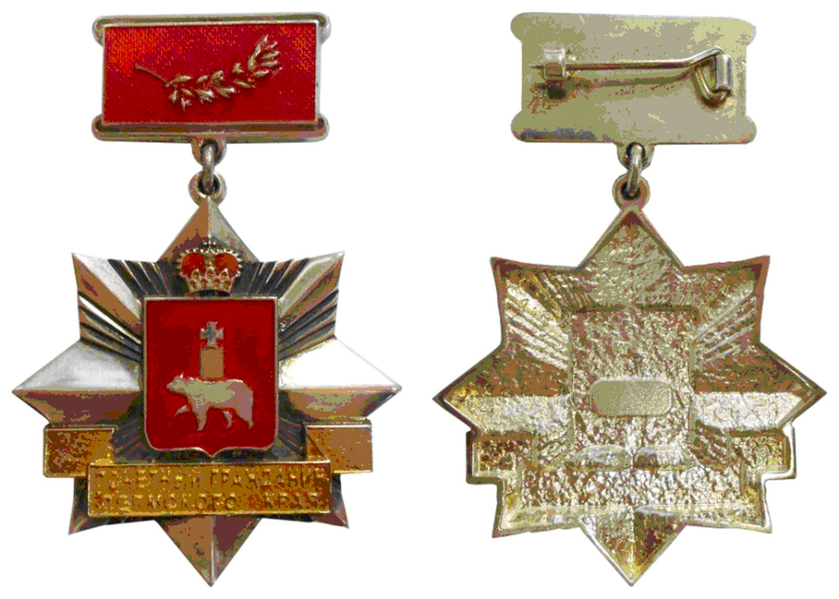

Приложение 4
к Закону
Пермского края
от 08.12.2013 N 270-ПК

ОПИСАНИЕ
БЛАНКА ГРАМОТЫ ПОЧЕТНОГО ГРАЖДАНИНА ПЕРМСКОГО КРАЯ
Список изменяющих документов
(в ред. Закона Пермского края от 26.09.2015 N 553-ПК)

Бланк грамоты почетного гражданина Пермского края (далее - бланк грамоты) представляет собой лист бумаги прямоугольной формы размером 290 x 390 мм, украшенный по периметру орнаментом.
(в ред. Закона Пермского края от 26.09.2015 N 553-ПК)
Обрамление бланка грамоты выполнено в традиционной манере народов Пермского края. Непрерывающийся геометрический орнамент представляет чередование белых и синих линий, перебивающееся красными квадратами, в центре которых - желтая четырехлучевая звезда. Орнамент с двух сторон обрамлен желтой каймой, украшенной черным тонким зубчатым рисунком.
В четырех углах в круглых окнах изображены исторические памятники Пермского края. Сюжеты выполнены в черно-белом графическом исполнении.
В верхней части бланка грамоты на синей ленте, по краям которой - желтые тонкие линии, наложен Герб Пермского края. Края ленты развевающиеся. Ниже напечатаны слова: красным цветом - "ГРАМОТА", золотом - "почетного гражданина Пермского края".
При оформлении ниже печатаются слова: "вручена", фамилия, имя, отчество почетного гражданина и основание присвоения почетного звания. В нижней части бланка грамоты по левой и правой сторонам - надписи: "Председатель Законодательного Собрания Пермского края", "Губернатор Пермского края", под ними по центру - год присвоения почетного звания.
Папка для грамоты выполнена из кожи темно-красного цвета. На лицевой стороне папки в верхней ее части по центру расположено выполненное тиснением изображение Герба Пермского края, под ним - тисненная золотом надпись: "Грамота почетного гражданина Пермского края".

Приложение 5
к Закону
Пермского края
от 08.12.2013 N 270-ПК

ОБРАЗЕЦ
БЛАНКА ГРАМОТЫ ПОЧЕТНОГО ГРАЖДАНИНА ПЕРМСКОГО КРАЯ

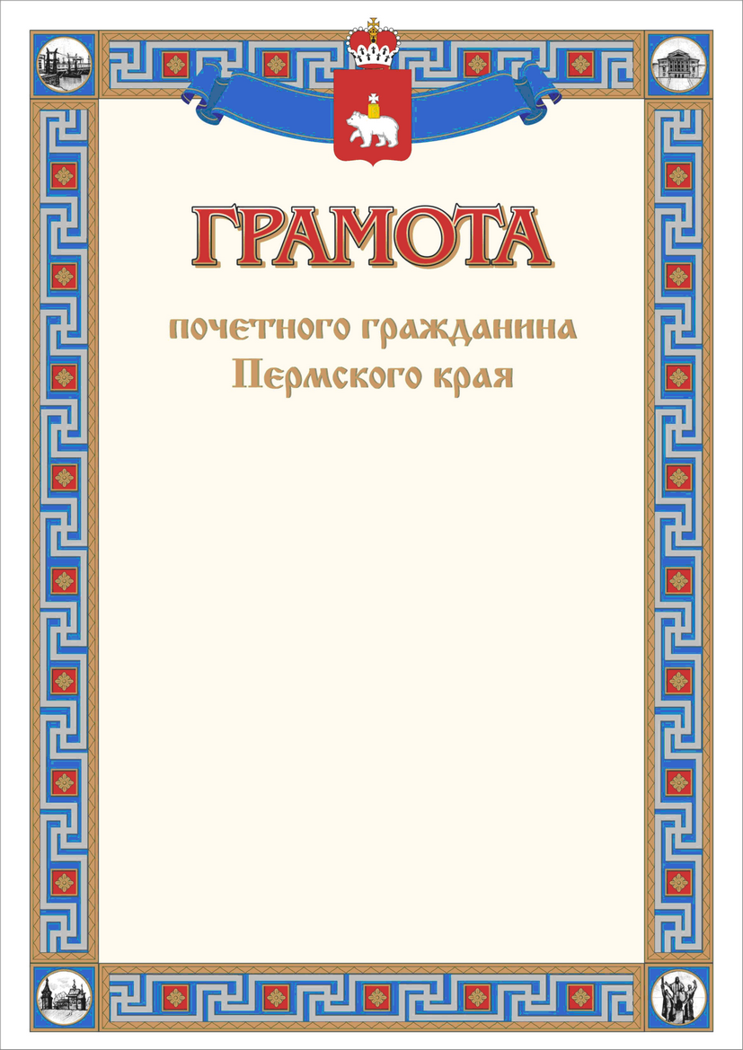

Приложение 6
к Закону
Пермского края
от 08.12.2013 N 270-ПК

ОПИСАНИЕ
БЛАНКА УДОСТОВЕРЕНИЯ ПОЧЕТНОГО ГРАЖДАНИНА ПЕРМСКОГО КРАЯ

Бланк удостоверения почетного гражданина Пермского края (далее - бланк удостоверения) представляет собой двухстраничную книжку из бумаги с защитной сеткой розового цвета, наклеенную на плотное складывающееся пополам основание, обтянутое кожей темно-красного цвета.
Размер сложенного бланка удостоверения - 100 x 65 мм.
На обложке по центру под верхней кромкой расположено тисненное золотом изображение Герба Пермского края, под Гербом - тисненная золотом надпись "Почетный гражданин Пермского края" в две строки.
На левой странице внутреннего разворота бланка удостоверения в левой ее части располагается цветная фотография размером 30 x 40 мм гражданина, удостоенного почетного звания "Почетный гражданин Пермского края", правее фотографии - место его личной подписи, ниже - надпись: "МП".
На правой странице внутреннего разворота бланка удостоверения вверху отпечатана надпись: "Удостоверение N _____", под ней - две строки для внесения фамилии, имени и отчества лица, удостоенного почетного звания "Почетный гражданин Пермского края". Ниже напечатан текст: "Почетный гражданин Пермского края". Под ним - надпись: "Губернатор Пермского края", ниже - "МП".

Приложение 7
к Закону
Пермского края
от 08.12.2013 N 270-ПК

ОБРАЗЕЦ
БЛАНКА УДОСТОВЕРЕНИЯ ПОЧЕТНОГО ГРАЖДАНИНА ПЕРМСКОГО КРАЯ

Наружная сторона:

┌────────────────────────────────────┬────────────────────────────────────┐
│ │ │
│ │ (Герб Пермского края) │
│ │ │
│ │ │
│ │ │
│ │ Почетный гражданин │
│ │ Пермского края │
│ │ │
└────────────────────────────────────┴────────────────────────────────────┘

Внутренняя сторона:

┌────────────────────────────────────┬────────────────────────────────────┐
│ │ │
│ │ Удостоверение N _____ │
│ ┌───────┐ │ │
│ │ │ │ │
│ │ │ │ ______________________________ │
│ │ │ │ (фамилия) │
│ │ │ │ │
│ └───────┘ │ ______________________________ │
│ │ (имя, отчество) │
│ │ │
│ │ │
│ │ Почетный гражданин │
│ │ Пермского края │
│ │ │
│ │ │
│ ______________ │Губернатор │
│ (личная подпись) │Пермского края │
│ │ │
│ МП │ МП │
└────────────────────────────────────┴────────────────────────────────────┘

Приложение 8
к Закону
Пермского края
от 08.12.2013 N 270-ПК

ПОЛОЖЕНИЕ
О ПОЧЕТНОМ ЗНАКЕ "ЗА ДОСТОЙНОЕ ВОСПИТАНИЕ ДЕТЕЙ"
Список изменяющих документов
(в ред. Закона Пермского края от 26.09.2015 N 553-ПК,
с изм., внесенными Законом Пермского края
от 25.12.2015 N 582-ПК)

1. Почетным знаком "За достойное воспитание детей" награждаются родители (усыновители), приемные родители - граждане Российской Федерации, постоянно проживающие на территории Пермского края не менее пяти лет (допускается совокупный перерыв в регистрации не более шести месяцев), состоящие в браке, заключенном в соответствии с федеральным законодательством, либо, в случае неполной семьи, один из родителей (усыновителей), приемных родителей, родившие и воспитывающие (воспитавшие) пятерых и более детей, при достижении пятым ребенком возраста восьми лет (но не старше 18 лет) и наличии в живых остальных детей.
В случае если пятый или последующий ребенок достиг возраста 18 лет, награждение родителей (усыновителей), приемных родителей почетным знаком "За достойное воспитание детей" производится при достижении младшим ребенком возраста восьми лет, но не старше 18 лет.
(в ред. Закона Пермского края от 26.09.2015 N 553-ПК)
Награждаемые родители (усыновители), приемные родители и их дети образуют социально ответственную семью, ведут здоровый образ жизни, обеспечивают надлежащий уровень заботы о здоровье, образовании, физическом, духовном и нравственном развитии детей, полное и гармоничное развитие их личности, подают пример укрепления института семьи и воспитания детей.
2. При награждении почетным знаком "За достойное воспитание детей" учитываются также дети:
усыновленные (удочеренные) в установленном законодательством порядке;
погибшие или пропавшие без вести при защите СССР или Российской Федерации либо при исполнении иных обязанностей военной службы и охраны правопорядка, погибшие при спасении человеческой жизни, в результате стихийных бедствий, террористических актов и техногенных катастроф, а также умершие вследствие ранения, контузии, увечья или заболевания, полученных при вышеуказанных обстоятельствах, либо вследствие трудового увечья или профессионального заболевания;
дети-сироты и дети, оставшиеся без попечения родителей, находящиеся на воспитании в приемной семье.
3. Награждение почетным знаком "За достойное воспитание детей" усыновителей производится при условии достойного воспитания и содержания усыновленных (удочеренных) детей в течение не менее трех лет.
Награждение почетным знаком "За достойное воспитание детей" приемных родителей производится при условии достойного воспитания и содержания приемных детей в течение не менее пяти лет.
4. Награждение почетным знаком "За достойное воспитание детей" осуществляется при условии, что родители (один из родителей), усыновители (один из усыновителей), приемные родители (один из приемных родителей) ранее не были награждены государственными наградами Российской Федерации, государственными наградами СССР за рождение детей и (или) заслуги в их воспитании.
5. Представление к награждению почетным знаком "За достойное воспитание детей" вносится губернатору Пермского края главой муниципального образования Пермского края.
6. Награждение почетным знаком "За достойное воспитание детей" осуществляется два раза в год: к Международному дню семьи (15 мая) и Дню матери (последнее воскресенье ноября).
7. Родителям (усыновителям), приемным родителям, награжденным почетным знаком "За достойное воспитание детей", вручается один почетный знак и одно удостоверение к почетному знаку.

Действие пункта 8 приостановлено с 1 января 2016 года до 1 января 2017 года Законом Пермского края от 25.12.2015 N 582-ПК.

8. Одному из родителей (усыновителей), приемных родителей, награжденному почетным знаком "За достойное воспитание детей", выплачивается единовременное денежное вознаграждение в размере 100000 рублей с последующей ежегодной индексацией.

Приложение 9
к Закону
Пермского края
от 08.12.2013 N 270-ПК

ОПИСАНИЕ
ПОЧЕТНОГО ЗНАКА "ЗА ДОСТОЙНОЕ ВОСПИТАНИЕ ДЕТЕЙ"

Почетный знак "За достойное воспитание детей" (далее - почетный знак) изготовлен из томпака, имеет форму круга диаметром 32 мм. На лицевой стороне медали - изображение двух поднятых вверх рук, между которыми три сердца, входящих одно в другое.
Внутреннее сердце покрыто красной эмалью. Края почетного знака обрамляет венок из дубовых листьев, шесть раз перевитый лентой.
На оборотной стороне почетного знака в центре - надпись: "За достойное воспитание детей".
Все изображения, надписи на почетном знаке рельефные.
Почетный знак при помощи ушка и кольца крепится к шестиугольной колодке, обтянутой шелковой муаровой лентой красного цвета.
Верх колодки закреплен пластиной, на которой надпись: "Пермский край". Ширина пластины - 8 мм. Ширина колодки - 24 мм, высота - 40 мм.

Приложение 10
к Закону
Пермского края
от 08.12.2013 N 270-ПК

РИСУНОК
ПОЧЕТНОГО ЗНАКА "ЗА ДОСТОЙНОЕ ВОСПИТАНИЕ ДЕТЕЙ"

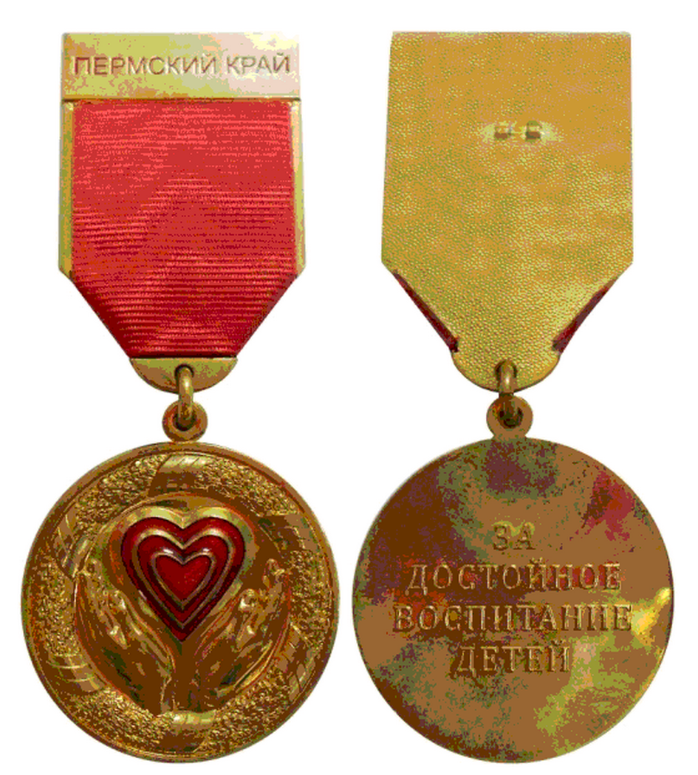

Приложение 11
к Закону
Пермского края
от 08.12.2013 N 270-ПК

ОПИСАНИЕ
БЛАНКА УДОСТОВЕРЕНИЯ К ПОЧЕТНОМУ ЗНАКУ "ЗА ДОСТОЙНОЕ
ВОСПИТАНИЕ ДЕТЕЙ"

Бланк удостоверения к почетному знаку "За достойное воспитание детей" (далее - бланк удостоверения) представляет собой двухстраничную книжку из плотной бумаги красного цвета.
Размер сложенного бланка удостоверения - 75 x 100 мм.
На обложке по центру под верхней кромкой расположено тисненное золотом изображение Герба Пермского края, под ним - тисненная золотом надпись "Удостоверение к почетному знаку "За достойное воспитание детей" в три строки.
На левой странице внутреннего разворота бланка удостоверения в левой верхней ее части располагается эмблема почетного знака размером 30 x 40 мм, под ней посередине страницы - шесть строк для внесения фамилий, имен и отчеств родителей. Под ними - номер удостоверения.
На правой странице внутреннего разворота бланка удостоверения вверху отпечатана надпись: "Награжден(а) почетным знаком "За достойное воспитание детей". Посередине страницы располагается надпись: "Губернатор Пермского края", ниже - слова: "Распоряжение губернатора Пермского края от "___" _________ г. N ______".

Приложение 12
к Закону
Пермского края
от 08.12.2013 N 270-ПК

ОБРАЗЕЦ
БЛАНКА УДОСТОВЕРЕНИЯ К ПОЧЕТНОМУ ЗНАКУ "ЗА ДОСТОЙНОЕ
ВОСПИТАНИЕ ДЕТЕЙ"

Наружная сторона:

┌────────────────────────────────────┬────────────────────────────────────┐
│ │ │
│ │ (Герб Пермского края) │
│ │ │
│ │ │
│ │ │
│ │ Удостоверение │
│ │ к почетному знаку │
│ │ "За достойное воспитание детей" │
│ │ │
└────────────────────────────────────┴────────────────────────────────────┘

Внутренняя сторона:

┌─────────┬──────────────────────────┬────────────────────────────────────┐
│(эмблема │ │ Награжден(а) │
│почетного│ │ почетным знаком │
│знака) │ │ "За достойное воспитание детей" │
├─────────┘ │ │
│____________________________________│ │
│ (фамилия) │ │
│ │ │
│____________________________________│ │
│ (имя) │ │
│ │ │
│____________________________________│ Губернатор │
│ (отчество) │ Пермского края │
│ │ │
│____________________________________│ │
│ (фамилия) │ │
│ │ Распоряжение │
│____________________________________│ губернатора Пермского края │
│ (имя) │ от "____" _____________ 20__ г. │
│ │ │
│____________________________________│ │
│ (отчество) │ │
│ │ │
│ │ N _________ │
│ N _________ │ │
│ │ │
└────────────────────────────────────┴────────────────────────────────────┘

Приложение 13
к Закону
Пермского края
от 08.12.2013 N 270-ПК

ПОЛОЖЕНИЕ
О ПОЧЕТНОЙ ГРАМОТЕ ПЕРМСКОГО КРАЯ
Список изменяющих документов
(с изм., внесенными Законами Пермского края
от 25.12.2015 N 582-ПК, от 29.12.2016 N 35-ПК)

1. Почетной грамотой Пермского края награждаются граждане Российской Федерации, коллективы предприятий, организаций и учреждений независимо от форм собственности (далее - коллективы организаций) за высокие достижения, направленные на социально-экономическое развитие Пермского края.
2. Почетной грамотой Пермского края граждане награждаются при условии широкого общественного признания их деятельности и значительного вклада в развитие Пермского края и наличия государственных или ведомственных наград, наград Пермского края, наград и поощрений губернатора Пермского края, Правительства Пермского края и исполнительных органов государственной власти Пермского края, а также грамот, дипломов и других документов, свидетельствующих об участии в профессиональных мероприятиях (конкурсах, фестивалях и других).
3. Почетной грамотой Пермского края коллективы организаций награждаются в честь юбилейных дат: 25, 50, 75, 100 лет и каждые последующие 25 лет со дня их основания с учетом реального вклада в осуществление экономических реформ, развитие материально-технической базы, внедрение прогрессивных технологий, высокоэффективных форм и методов труда, выполнение обязательств перед бюджетами.
4. Награждение представителей коллективов-юбиляров производится в соответствии с численностью работающих:
до 2 тысяч человек - одна кандидатура;
до 5 тысяч - две кандидатуры;
свыше 5 тысяч - три кандидатуры.
5. Представление граждан Российской Федерации и коллективов организаций к награждению Почетной грамотой Пермского края вносится губернатору Пермского края представительным органом местного самоуправления муниципального района, городского округа, Правительством Пермского края, комитетами и депутатскими объединениями Законодательного Собрания Пермского края.

Действие пункта 6 приостановлено с 1 января 2017 года до 1 января 2018 года Законом Пермского края от 29.12.2016 N 35-ПК.

Действие пункта 6 приостановлено с 1 января 2016 года до 1 января 2017 года Законом Пермского края от 25.12.2015 N 582-ПК.

6. Лицам, награжденным Почетной грамотой Пермского края, выплачивается денежное вознаграждение в размере 20000 рублей с последующей ежегодной индексацией.
Средства на выплату вознаграждения предусматриваются в бюджете Пермского края в составе сметы расходов на содержание Законодательного Собрания Пермского края.

Приложение 14
к Закону
Пермского края
от 08.12.2013 N 270-ПК

ОПИСАНИЕ
БЛАНКА ПОЧЕТНОЙ ГРАМОТЫ ПЕРМСКОГО КРАЯ

Бланк Почетной грамоты Пермского края (далее - бланк) представляет собой глянцевый лист формата 470 x 310 мм.
На одной стороне бланка размещено контурное изображение границ Пермского края, вокруг них - золотая кайма. Внутри карты изображены Герб Пермского края и река Кама.
На другой стороне бланка размещена рамка. В углах рамки расположены колосья ржи и цветы - васильки луговые, что символизирует богатство и красоту Пермского края, круглые элементы - единство народов, проживающих в Пермском крае. Рамка украшена белой и золотой каймой, декоративными узорами, которые стилизованы под фигурную ковку железа, символизирующую цель основания города Перми как центра добычи и обработки металлов.
В верхней части размещены надписи золотом в три строки: "ПОЧЕТНАЯ", "ГРАМОТА", "ПЕРМСКОГО КРАЯ".
Почетная грамота Пермского края вкладывается в папку коричневого цвета с тиснением Герба Пермского края и надписями в три строки: "ПОЧЕТНАЯ", "ГРАМОТА", "ПЕРМСКОГО КРАЯ".

Приложение 15
к Закону
Пермского края
от 08.12.2013 N 270-ПК

ОБРАЗЕЦ
БЛАНКА ПОЧЕТНОЙ ГРАМОТЫ ПЕРМСКОГО КРАЯ

